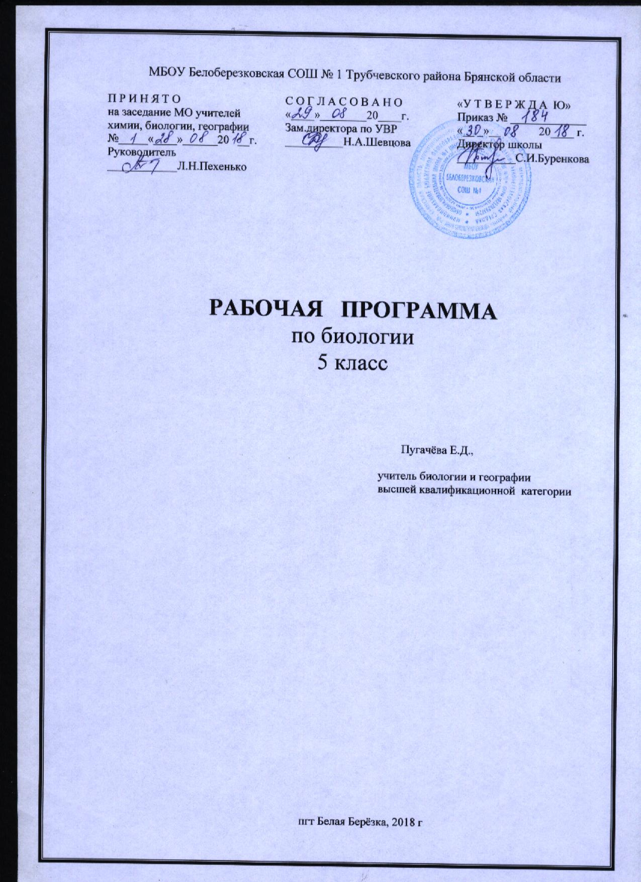

Пояснительная записка
Рабочая программа по биологии для 5 класса разработана в соответствии с Положением о порядке разработки и утверждения рабочей программы по учебным предметам, курсам, модулям в соответствии с ФГОС ООО МБОУ Белоберезковская СОШ №1 и на основании Основной образовательной программы основного общего образования МБОУ Белоберезковская СОШ №1.

Планируемые результаты освоения учебного предмета

Личностными результатами освоения основной образовательной программы основного общего образования в 5 классе являются:
- готовность и способность к саморазвитию и самообразованию;
- формирование нравственных чувств и нравственного поведения, осознанного и ответственного отношения к собственным поступкам;
- формирование мировоззрения, соответствующего современному уровнюразвития науки;
- готовность к исследованию природы, осуществлению природоохранной деятельности;
- формирование осознанного, уважительного и доброжелательного отношения к другому человеку;
- формирование коммуникативной компетентности в общении и сотрудничестве в процессе образовательной, общественно полезной, учебно-исследовательской, творческой и других видов деятельности;
- формирование ценности здорового и безопасного образа жизни;
- формирование основ экологической культуры;
- осознание значения семьи в жизни человека и общества.

Метапредметными результатами освоения основной образовательной программы основного общего образования в 5 классе являются:
- соотнесение собственных действий с планируемым результатом, осуществление контроля и коррекции своей деятельности;
- самоконтроль;
- планирование путей достижения целей, осознанный выбор наиболее эффективного способа решения учебных и познавательных задач;
- контроль деятельности в процессе достижения результата, коррекция деятельности;
- определение понятий, классификация, выбор оснований и критериев для классификации, установление причинно-следственных связей, построение рассуждений и умозаключений, конструирование выводов;
- смысловое чтение;
- формулирование и аргументирование своего мнения;
- осознанное использование речевых средств в соответствии с задачей коммуникации, владение монологической речью;
- использование ИКТ;
- оценка правильности выполнения учебной задачи;
- развитие мотивов познавательной деятельности;
- построение логического рассуждения, умозаключения;
- формулирование, аргументация и отстаивание собственного мнения;
- создание, применение и преобразование знаков и символов, моделей и схем для решения учебных и познавательных задач;
- развитие мотивов и интересов собственной познавательной деятельности;
- самостоятельное планирование путей достижения целей, в том числе альтернативных; осознанный выбор наиболее эффективных способов решения задач;
- применение принципов экологического мышления на практике.
Предметными результатами освоения основной образовательной программы основного общего образования в 5 классе являются:
Обучающиеся должны знать:
- основные методы биологических исследований; основные приборы и инструменты, необходимые для изучения живой природы; значение микроскопа для биологических исследований;
- что означает понятие «система»; взаимосвязь явлений в биологических системах с изменениями, происходящими в окружающей среде; какие явления называются биологическими;
- уровни организации жизни; от чего зависит устойчивость биосферы;
- структуру экосистем и популяций; что такое вид; в чем заключается воздействие экологических факторов на живые организмы;
- основные возрастные периоды в жизни человека; наиболее существенные этапы развития жизни на нашей планете; современные взгляды на происхождение человека; место человека в системе живой природы; сходство и различия человека и человекообразных обезьян;
- что такое биологическое разнообразие; почему необходимо сохранять биоразнообразие; какие компоненты окружающей среды относятся к природной среде, а какие — к социальной;
- главные причины исчезновения видов; основные положения азбуки экологической культуры; почему экологические проблемы не могут быть решены только за счет достижений науки и техники.

Обучающиеся должны уметь:
- приводить примеры природных и искусственных систем; описывать особенности биологических систем; приводить примеры биологических систем; доказывать единство организма и окружающей среды;
- описывать принципиальное строение клетки; характеризовать клетки и ткани, образующие человека; объяснять уникальные особенности вирусов;
- объяснять значение биологических знаний; объяснять роль органов чувств во взаимодействии человека с окружающей средой;
- приводить примеры связи биологии с другими науками; описывать условия, которые необходимо соблюдать при проведении экспериментов; объяснять, как ученые узнают о прошлом Земли;
- находить в строении своего тела особенности, характерные для представителей отряда приматов; приводить примеры биологических ритмов; объяснять, почему сокращение биоразнообразия нарушает устойчивость биосферы;
- различать биологические и социальные, материальные и духовные потребности; приводить примеры, подтверждающие приспосабливаемость организмов к изменяющимся условиям окружающей среды.

Для достижения планируемых результатов освоения учебного курса предмета, «Биология 5 класс» используется УМК:

- Самкова В.А., Рокотова Д.И. Биология. 5 класс: учебник. М.: Академкнига/Учебник, 2015
- Лапшина В.И., Рокотова Д.И., Самкова В.А., Шереметьева А.М. Биология. Примерная рабочая программа по учебному предмету. 5–9 кл. М.: Академкнига/Учебник, 2015
- Самкова В.А. Биология. 5 класс: рабочая тетрадь. М.: Академкнига/Учебник, 2015
- Калиничев Н.А. Биология 5 класс. Тетрадь для проверочных работ. М.: Академкнига/Учебник, 2017
- Лапшина В.И. Биология. 5 класс: методическое пособие. М.: Академкнига/Учебник, 2015

Содержание рабочей программы полностью соответствует содержанию примерной программы учебного предмета, рекомендованной Минобрнауки России, авторской программы учебно-методической системы Самковой В.А

На изучение биологии отводится 1,5 час в неделю (52 часа в год).

Содержание учебного предмета:

Введение (1ч)
Самое удивительное на планете — это жизнь. Земля — живаяпланета. Что такое жизнь? Средневековые представления о возможности самозарождения жизни. Опыт Ф. Реди. Отличие опыта от простого наблюдения.
Тема 1. Человек изучает живую природу (7 ч)
Познание — процесс получения знаний о различных объектах, явлениях и закономерностях окружающего мира. Обязательное условие существования человека — постоянный обмен информацией с окружающей средой при помощи органов чувств: зрения, слуха, обоняния, вкуса и осязания. Ощущение и восприятие — процессы, благодаря которым наш организм получает информацию об окружающей среде.
Естествознание — система знаний о природе. Биология - дисциплина, изучающая объекты и явления живой природы. Связь биологии с другими науками. Важность биологических знаний для каждого человека.
Научные методы познания. Наука — один из способов познания человеком окружающего мира. Универсальные методы научного познания окружающего мира: наблюдение, эксперимент, моделирование. Значение описания, сравнения, измерения для получения информации.
Наблюдение и эксперимент в биологии. Выдвижение гипотез. Моделирование в науке — важнейший метод получения новых знаний. Этапы научного моделирования: построение модели исследуемого природного объекта; изучение модели; перенос полученной информации на реальный объект исследования. Моделирование в биологии.
Приборы и инструменты, необходимые для изучения живой природы. Современные технологии на службе биологии. Микроскоп как величайшее изобретение, повлиявшее на развитие биологии. Биологические иллюстрации: рисунки, фотографии, компьютерные модели. Научная фотография. Макросъемка.
Демонстрация
Наглядные пособия, иллюстрирующие связь биологии с другими науками. Изображения научных приборов и инструментов.
Микроскоп. Биологические иллюстрации.
Лабораторные и практические работы
Знакомство с оборудованием для научных исследований.*
Опыт с элодеей (работа в группе).
Измеряем рост (работа в группе).
Тема 2. По ступеням «Лестницы жизни» (13 ч)
Системы природные (системы живой и неживой природы) и искусственные (созданные человеком). Элементы (компоненты) систем. Взаимосвязь элементов системы. Потеря целостности системы при разрушении связей между элементами.
Биологические системы — живые объекты различной сложности. Особенности биологических систем. Биологические явления — изменения в биологических системах.
«Лестница жизни». Основные уровни организации жизни: молекулы, клетки и ткани, организмы, виды и популяции, сообщества и экосистемы, биосфера.
Биосфера — живая оболочка планеты. Устойчивость биосферы. Экосистема. Компоненты экосистемы: продуценты, консументы, редуценты. Круговорот веществ.
Вид — единица живого мира. Основные признаки вида. Причины возникновения видового многообразия. Современные оценки численности видов на планете.
Популяция — совокупность особей одного вида, обитающих на одной территории и свободно скрещивающихся между собой. Структура популяции. Объединения внутри популяции. Связи между членами популяции.
Организм — неделимая единица живого мира. Единство организма и окружающей среды. Условия окружающей среды. Воздействие экологических факторов. Продолжительность жизни — существенный признак каждого вида. Развитие организма. Активный образ жизни и его роль в сохранении духовного и физического здоровья.
Клетка — наименьшая единица живого организма. Основные части и органоиды клетки. Осуществление клеткой всех основных жизненных процессов: дыхания, питания, выделения и др. Ткани. Многообразие, особенности строения и функции тканей тела человека.
Вирусы — особая неклеточная форма жизни. Работа Д.И. Ивановского. Значение вирусов в природе и жизни человека.
Демонстрация
Наглядные пособия, иллюстрирующие основные уровни организации жизни, структуру экосистем и популяций. Строение клетки. Примеры тканей человеческого организма. Многообразие вирусов.
Лабораторные и практические работы
Изучаем кожу (индивидуальная работа).
Тема 3. Жизнь на Земле — явление космическое (5 ч)
Возникновение и развитие жизни. Работа палеонтологов. Восстановление облика вымерших животных и растений.
Происхождение человека: три взгляда на одну проблему. Легенды и мифы народов мира о том, как появились на Земле первые люди. Священные книги: Библия, Коран, Тора — о происхождении человека. Происхождение человека от древних обезьяноподобных млекопитающих — точка зрения большинства современных ученых. Роль прямохождения в происхождении человека. «Космическая» гипотеза.
Человек разумный — один из миллионов видов организмов. Место человека в системе живой природы. Ближайшие родственники человека. Человекообразные обезьяны, человек: черты сходства и различия.
Периодические явления в живой природе. Ритмы космические, биологические и экологические.
Демонстрация
Репродукции картин З. Буриана, изображающих фауну и флору различных эр и периодов. Окаменелости, отпечатки растений в древних породах. Изображения человекообразных обезьян и предков современного человека.
Лабораторные и практические работы
Изучение мела (известняка) под микроскопом (работа в группах).
Тема 4. Человек и разнообразие жизни на Земле (4ч)
Биологическое разнообразие (биоразнообразие) — разнообразие жизни во всех ее проявлениях. Три уровня биоразнообразия: внутривидовое разнообразие, видовое разнообразие, разнообразие экосистем. Необходимость сохранения биоразнообразия. Конвенция о биологическом разнообразии. 22 мая — Международный день биологического разнообразия. Причины утраты биологического разнообразия.
Среда, окружающая человека: природная, социальная. Взаимодействие человека и окружающей среды: непрерывный обмен веществом, энергией и информацией. Потребности человека: биологические и социальные; материальные и духовные. Взаимовлияние природы и человека.
Влияние деятельности человека на биологическое разнообразие. Исчезновение видов.
Отрицательные качества, которые свойственны современному человеку. Азбука экологической культуры.
Демонстрация
Изображения животных, вымерших за последние 200–300 лет. Негативные последствия влияния человечества на живую природу.
Резервное время — 5 ч.
Темы проектных и исследовательских
работ для 5 класса
- Создание наглядного пособия «Возможности увеличительных приборов (от лупы до современных микроскопов) и биологические объекты, доступные для изучения с их помощью».
- Наблюдение за птицами (индивидуальная работа).
- Биологические иллюстрации: рисунки, фотографии, компьютерные модели. Научная фотография (выставка, групповой проект).
- Составление паспорта дерева.
- Периодические явления в живой природе (групповой проект).
- Практико-ориентированные проекты по охране окружающей среды: «Экологические проблемы моей малой Родины», «Азбука экологической культуры» и др.

Учебно-тематический план
Введение - 4 часа
Тема 1. Человек изучает живую природу - 9 часов
Тема 2. По ступеням «лестницы жизни» - 17 часов
Тема 3. Жизнь на Земле – явление космическое – 7 часов
Тема 4. Человек и разнообразие жизни на Земле – 8 часа
Повторение – 6 часов
Итоговая контрольная работа – 1 час
Всего – 52 часа
Тематическое планирование

№  п/п | Название раздела, темы урока, контрольных и практических работ | Дата по плану |  | Дата по  факту
Введение. (4 ч)
1. | Введение. ТБ на уроках биологии.
2. | Величайшее чудо на планете.
3-4. | Сезонные изменения в жизни растений и животных. Урок - практикум. Экскурсия в природное сообщество – лес. Мини прект.
Тема 1. Человек изучает живую природу. (9 ч)
5. | Как человек познаёт мир природы.
6. | Биология – наука о живой природе.
7. | Научные методы познания. Индивидуальные пректные работы «Наблюдение за птицами».
8. | Наблюдение и эксперимент в биологии. Л.Р. «Опыт с элодеей». П.Р. «Измерение роста».
9. | Моделирование в биологии.
10. | Приборы и инструменты, необходимые для изучения живой природы. П.Р. «Знакомство с оборудованием для научных исследований».
11. | Биологические иллюстрации: рисунки, фотографии, компьютерные модели. Групповой проект «Биологические иллюстрации: рисунки, фотографии на тему «Мир вокруг нас».
12. | Биологические иллюстрации. Урок-практикум.
13. | Контрольная работа №1 по теме: «Человек изучает живую природу»
Тема 2. По ступеням «лестницы жизни» (17 ч)
14. | Природные и искусственные экосистемы.
15. | Биологические системы - живые объекты различной сложности.
16. | «Лестница жизни». Основные уровни организации жизни. Урок-путешествие.
17. | Биосфера – живая оболочка планеты. Тестирование.
18. | Экосистемы – живая мозаика планеты. П.Р. «Составить цепь питания».
19. | Экосистемы – живая мозаика планеты
20. | Вид – единица живого мира. Проверочная работа.
21. | Популяция – это «население». П.Р. «Наблюдаем за птицами».
22. | Популяция – это «население».
23. | Организм, особь, индивид. Тестирование.
24. | «Нити жизни»: организм в окружающей среде.
25. | Как растут и развиваются организмы. Биологический диктант.
26. | Путешествие в мир клеток.
27. | Путешествие в мир клеток. Тестирование.
28. | Ткани. Многообразие и функции тканей. Л.Р.«Изучение кожи»
29. | Вирусы – особая неклеточная форма жизни.
30. | Контрольная работа №2 по теме: «По степеням «лестницы жизни».
Тема 3. Жизнь на Земле – явление космическое (7 ч.)
31. | Возникновение и развитие жизни. «Изучение мела».
32. | Следы былых биосфер: как учёные узнают о прошлом Земли. П.Р. Изучение мела (известняка) под микроскопом.
33. | Происхождение человека: три взгляда на одну проблему.
34. | Человек разумный – один из миллионов видов организмов. Тестирование.
35. | Периодические явления в живой природе.
36. | Периодические явления в живой природе. Урок – практикум.
37. | Контрольная работа №3 по теме: «Жизнь на Земле – явление космическое».
Тема 4: Человек и разнообразие жизни на Земле (8 ч)
38. | Биологическое разнообразие.
39. | Биологическое разнообразие.
40. | Среда, окружающая человека. П.Р. «Составление паспорта дерева».
41. | Среда, окружающая человека..
42. | Влияние деятельности человека на биологическое разнообразие.
43. | Азбука экологической культуры.
44.. | Кто отвечает за Землю.
45. | Контрольная работа по теме «Человек и разнообразие жизни на Земле».
 | Повторение (7ч).
46. | Повторение. Человек изучает природу
47. | Повторение. По ступеням «Лестницы жизни»
48. | Повторение. Жизнь на Земле – явление космическое.
49. | Итоговая контрольная работ
50. | Работа над ошибками
51- 52. | Экскурсия в краеведческий музей.

